**ЗМІСТ**

ВСТУП……………………………………………………………………………....3

1. РОЗДІЛ 1. ОГЛЯД ТУРИСТИЧНИХ ТА ВІДПОЧИНКОВИХ ВЕБ-РЕСУРСІВ…………………………………………………………………………..4

1.1. Ексурсійні веб-сайти м.Львова.....................................................................4

1.2. Веб-ресурси для бюджетного відпочинку...................................................9

2. РОЗДІЛ 2. ПОСТАНОВКА ЗАДАЧІ РОЗРОБКИ ТУРИСТИЧНОГО ВЕБ-ПОРТАЛУ.................................................................................................................17

2.1. Змістовна постановка задачі............................................................................17

2.2. Специфікація вимог до туристичного веб-порталу.......................................23

ВИСНОВКИ.............................................................................................................31

СПИСОК ВИКОРИСТАНОЇ ЛІТЕРАТУРИ.........................................................32

**Вступ**

Основними задачами, з якими стикається людина, яка має намір здійстити подорож для проведення якісного та безпечного відпочинку є: обрати місце подорожі, знайти компанію для подоророжі і звичайно вкластись в бюджет, запланований для даної подорожі. Знайти інформацію про цікаві місця для подорожі в різних локаціях країні проживання, а також за кордоном не буде проблемою, оскільки в інтернеті є багато інформаційних ресурсів, які Вам у цьому допоможуть.

Якщо Ви обрали здійстити подорож в інше місто чи країну, Вам потрібно потурбуватись про місце проживання, якщо ж звичайно ця подорож триватиме більше одного дня. Також, якщо Ви прихильник екскурсійного відпочинку, Вам потрібно знайти професійного гида, який би надав дані послуги. Якщо Ви не маєте достатньо коштів, щоб оплатити проживання в готелі та послуги гида, Ви можете спробувати знайти друзів в локації куди збираєтесь їхати, щоб вони допомогли з житлом і провели екскурсію по визначних місцях населенного пункту, де вони проживають. Незалежно який з варіантів оберете, Вам буде цікаво почитати відгуки про професійність гіда чи про особисті якості людини до якої їдете в гості.

Автор даного дипломного проекту пропонує своє вирішення попередньо описаних проблем у веб-ресурсі під назвою “GuideMe”.

**Розділ 1.**

**ОГЛЯД ТУРИСТИЧНИХ ТА ВІДПОЧИНКОВИХ ВЕБ-РЕСУРСІВ**

* 1. **Ексурсійні веб-сайти м. Львова**

Розглянемо популярні веб-сайти Львова, які послужать в допомозі для

проведення відпочинку. Один з найпопулярніших - <http://www.justlviv.it/> (рис. 1.1.1). Нацьому сайті Ви зможете отримати інформацію про:

* Тури та екскурсії;
* Хостели та готелі;
* Гідів Львова;
* Побачити розташування цікавих місць Львова на мапі.

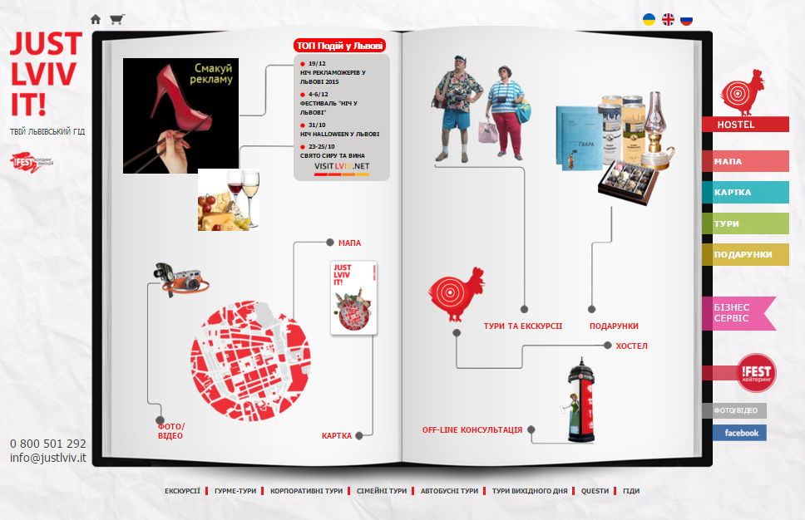

Рис. 1.1.1. Веб-сайт «Just Lviv It!»

Ще одним цікавим ресурсом для планування відпочинку у Львові є сайт <http://lviv.travel/> (рис. 1.1.2). На цьому сайті зібрана інформація про фестивалі та концерти, які на даний момент відбуваються чи в найближчому майбутньому відбудуться у Львові. Також на даному ресурсі користувач зможе знайти перелік архітектурних цінностей, які на думку авторів слід відвідати перебуваючи у Львові. Перейшовши на деталізовану сторінку певної архітектурної цінності ви побачите історичні дані про неї, а також розташування цього місця на карті.

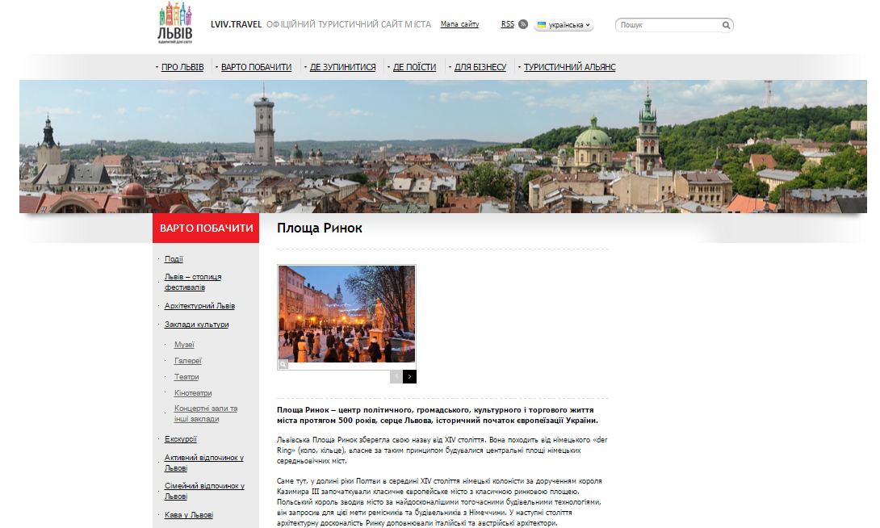

Рис. 1.1.2. Веб-сайт «Lviv Travel»

Також тут користувач знайде інформацію про різні види відпочинку у місті, згруповані по наступним категоріям:

* Активний відпочинок у Львові;
* Сімейний відпочинок у Львові;
* Кава у Львові;
* Пиво у Львові;
* Галицька кухня;
* Нічне життя у Львові;
* Шопінг у Львові;
* Довкола Львова.

Ще одним з популярним відпочинковим ресурсом є туристичний портал <http://ekskursiya.com.ua/> (рис. 1.1.3). Даний портал представляє собою сайт на якому користувач зможе вибрати екскурсію на свій смак з достатньо широкого переліку екскурсій, які пропонує даний веб-портал. Автори сайту так описують свій проект: *«Туристичний портал "Екскурсія" - це проект, що об'єднує професіоналів своєї справи у сфері туризму Західною Україною. До нашого колективу входять спеціалісти в сфері надання туристичних послуг - організатори, екскурсоводи, перевізники. Ми займаємось організацією екскурсій та подорожей по Львову, по Львівській області та Заході України. А у майбутньому ми плануємо географічно розширити контингент наших послуг по території України. Ми співпрацюємо з досвідченими готельєрами та рестораторами, тому усе це дозволяє нам забезпечити Вам гарний відпочинок»*

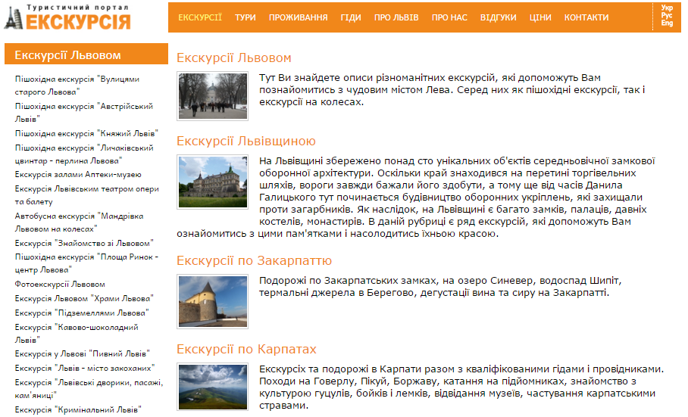

Рис. 1.1.3. Туристичний портал «Екскурсія»

Ресурс <http://gui-de.lviv.ua/> пропонує піші та автомобільні екскурсії, лижні, а також велисопедні тури (рис. 1.1.4):

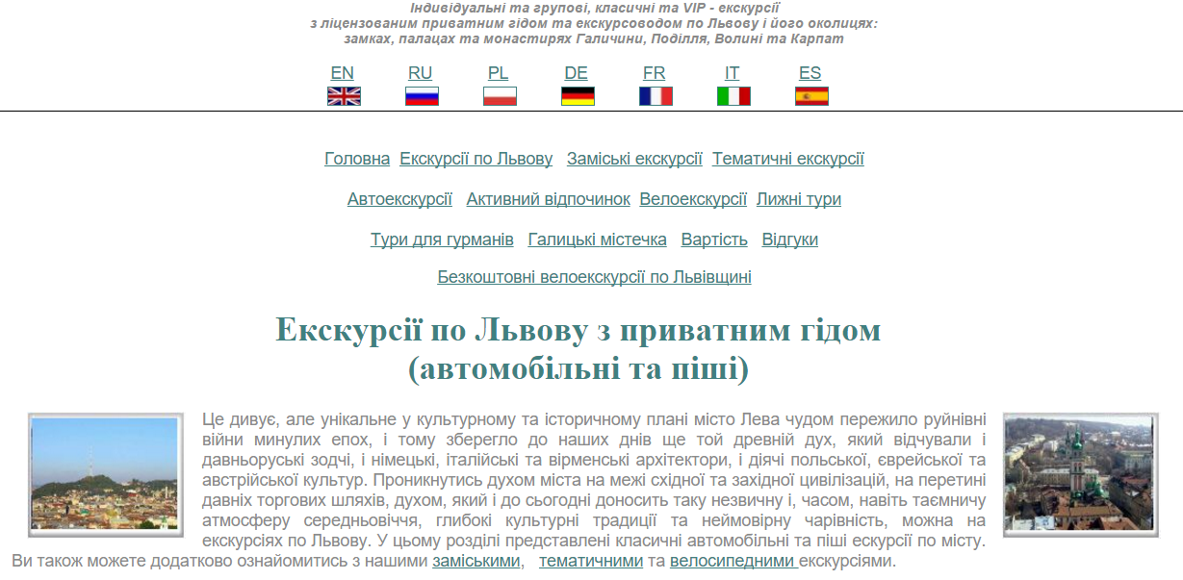

Рис. 1.1.4. Туристичний портал «Екскурсія»

Також серед інтернет простору Львівщини зустрічаються персональні сайти-візитки гідів, де можна забронювати собі екскурсію визначними місцями, наприклад <http://www.lviv4you.com/> (рис. 1.1.5):

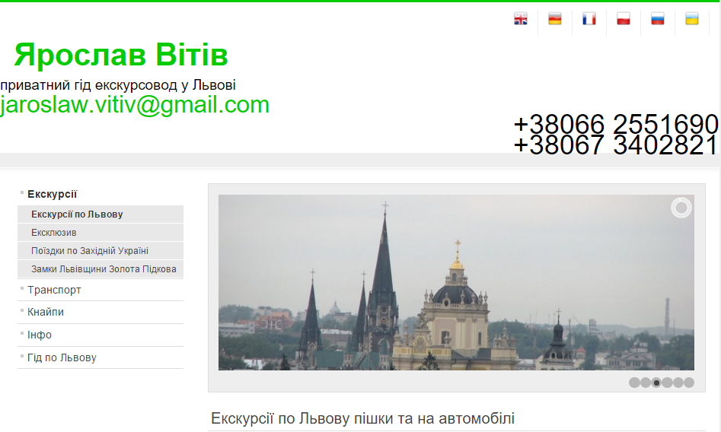

Рис. 1.1.5. Сайт-візитка приватного гіда

Вивчивши розважально-туристичні веб-ресурси Львівщини, можна зробити висновок, що здебільшого вони носять суто інформаційний характер. Багатофунціональний проект, який би містив можливості як для замовлення професійних гідів, так і соціальної мережі для організації бюджетного відпочинку міг би користуватися попитом, адже туристичний ринок Львівщини активно розвивається.

В наступному пункті розглянемо які ресурси пропонує нам всесвітня мережа інтернет для бюджетного відпочинку.

* 1. **Веб-ресурси для бюджетного відпочинку**

Вам не потрібно витрачати багато грошей, щоб подорожувати. В даний час, ви можете поїхати майже в будь-яке місце, яке Ви захочете на при обмеженому бюджеті. Давайте розглянемо деякі сайти, які допоможуть Вам досягти місця призначення вашої мрії, навіть якщо у вас немає великої кількості грошей на відпочинок.

**Couchsurfing**

Couchsurfing це мережа для справжніх мандрівників та господарів житла, які хочуть, зустрітися з людьми з усього світу і поділитися своїм досвідом і культурою (рис. 1.2.1). Якщо Ви хочете заощадити гроші на проживання, Couchsurfing може бути веб-ресурсом саме для Вас. Зареєструватися і почати пошук власників житла, що пропонують безкоштовне проживання, дуже просто. Ви можете знайти попутників або місцевих жителів, щоб проводити відпочинок з ними. Якщо Ви вагається, щоб ночувати в незнайомих людей, не слід цього боятися. Лише той, хто в повній мірі заповнив профіль може користуватися даним ресурсом. Спільнота couchsurfers організовує різні заходи, час від часу. Перевірте, якщо є які відбувається у вашому місті можете приєднатися до них. Ви зустрінете цікавих людей і дізнатися, як Couchsurfing працює.

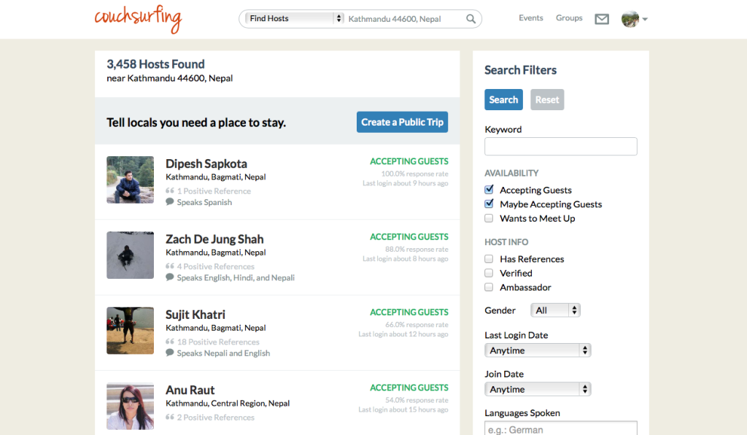

Рис. 1.2.1. Веб-сайт Couchsurfing

**HitchWiki**

Якщо ви шукач пригод і хочете спробувати автостоп - HitchWiki є сайтом, де автостопщики усього світу діляться своїми знаннями про подорожі (рис. 1.2.2). Так як це не найбезпечніший спосіб подорожувати, то краще прочитати кілька порад досвідчених людей. Ви дізнаєтеся, як збільшити ваші шанси на отримання поїздки, як залишатися в безпеці, як створити автостопом знак і те, як ставляться до автостопу в конкретних країнах. Якщо у вас є які-небудь питання, зможете приєднатися до дискусійної групі й попросити більш досвідчених автостопщиків їхньої поради.

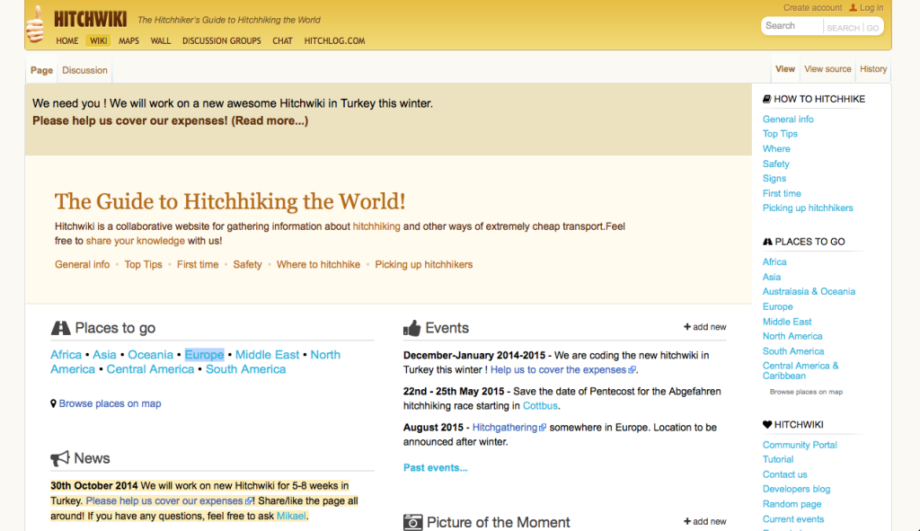

Рис. 1.2.2. Веб-сайт HitchWiki

**Momondo**

Потрібно авіаквиток? Спробуйте Momondo (рис. 1.2.3). Перш за все, ви отримаєте велику вигоду. Але якщо ви просто хочете подорожувати, і ви не знаєте, куди, Momondo вирішить за вас цю проблему. Вкажіть ліміт грошей, аеропорт і ви отримаєте список всіх місць, де ви можете полетіти в рамках Вашого бюджету. При натисканні на місті Вашого зацікавлення, Momondo забезпечить загальну інформацію про місце, прогноз погоди, пропозиції, і ідеї для Ваших додаткових поїздок від вашого обраного місця. Щоб заощадити трохи грошей, ви також отримаєте поради про найкращий момент, коли купити квиток.

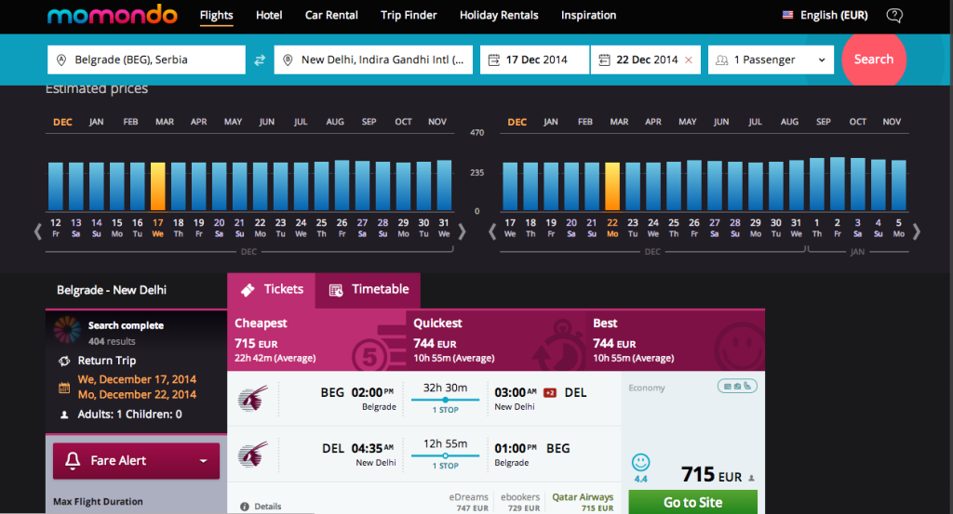

Рис. 1.2.3. Веб-сайт Momondo

**Staydu**

Жоден готель у світі не дасть вам той же досвід, як перебування в гостях в місцевих жителів. Staydu (рис. 1.2.4) це мережа для бюджетних мандрівників, які потребують місце для проживання, і господарів, які люблять, зустрічати нових людей з різних країн. Ви можете отримати житло від господаря безкоштовно, за невелику плату. Якщо вам потрібен приятель для подорожі, зареєструйтеся і поділіться своїми планами. Єдиний недолік доволі низька база користувачів в порівнянні з більш сильними сайтами, як Couchsurfing.



Рис. 1.2.4. Веб-сайт Staydo

**Last Minute**

Іноді Ви просто прокидаєтесь, і знаєте, що це саме час, щоб зробити щось прямо в дану хвилину. Якщо ви належите до групи людей спонтанних, ви б не хотіли довго шукати найкращу ціну, а почати свою подорож відразу. На *Lastminute.com* (рис. 1.2.5), ви можете знайти пропозиції в останню хвилину: авіаквитки, квитки на поїзд, бронювання готелів в одній базі даних. Знижки на курорти, театри, ресторани які надаються у Великобританії, США і деяких країнах Західної Європи. Наступного разу як у вас виникне ідея, щоб піти куди-небудь, в першу чергу перевірте пропозиції на даному ресурсі.

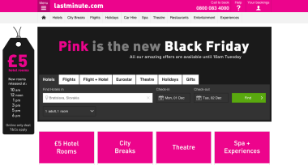

Рис. 1.2.5. Веб-сайт Last Minute

**Stay.com**

Виберіть місто і створіть свій власний путівник. *Stay.com* (рис. 1.2.6) має близько 100 пунктів призначення, де ви можете створити свій особистий маршрут. Виберіть місце і позначне місця де Ви хотіли би побувати. Ви можете завантажити свій маршрут у форматі PDF і роздрукувати його, або ви можете просто завантажити їх в додаток для IOS та Android, і використовувати його. Ви можете змінити свій список в будь-який час і додавати нові місця. Мені особисто подобається варіанти відображається на карті. Вам не потрібно купувати карти з позначенням визначних місць більше. Додаток працює в автономному режимі і безкоштовно.

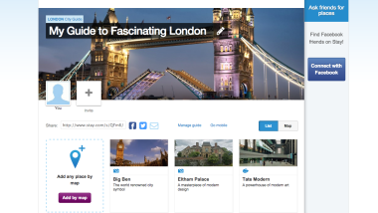

Рис. 1.2.6. Веб-сайт Stay.com

**Hipmunk**

Політ в літаку може бути веселим. Іноді. Уявіть собі політ з 2 або 3 зупинки тривалістю кілька годин. Це не весело. Це дратує. *Hipmunk*(рис. 1.2.7) є пошуковою системою для авіаквитків, яка порівнює пропозиції від авіакомпаній та туристичних сайтів. Ви можете шукати авіаквитки відповідно до ціни, тривалості, зняття, посадки. Наступного разу як будете купувати квиток на літак, перевірте Hipmunk і знайдіть рейс з хорошою ціною і кращими параметрами.

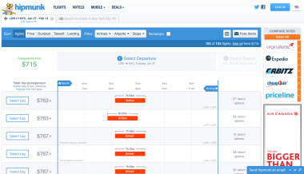

Рис. 1.2.7. Веб-сайт Hipmunk

**Workaway.info**

Дізнатися щось нове, допомогти комусь, познайомитися з місцевими жителями, подорожувати і отримати безкоштовне проживання та харчування. Звучить як досить цікава пропозицію, чи не так? На workaway.info (рис. 1.2.8) ви можете знайти робочі місця в більш ніж 135 країнах по всьому світу. Стандартна ставка волонтер 5,00 доларів в день протягом 5 днів на тиждень. Ви можете допомогти сім’ям або невеликим організаціям. Проживати з місцевими жителями і набути нових навичок, які зроблять вашу подорож незабутньою.

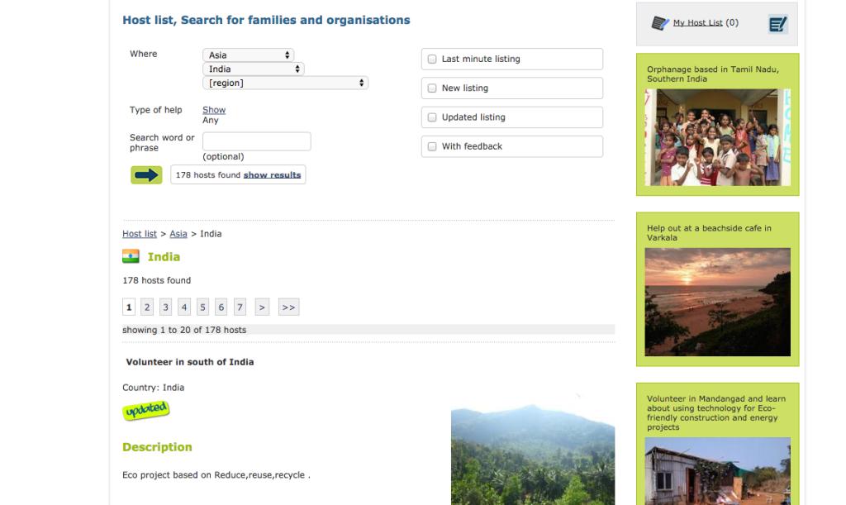

Рис. 1.2.8. Веб-сайт Workaway.info

**Trivago**

Вам потрібно місце для проживання. Таким чином, Ви думаєте що маєте переглянути всі сайти, щоб знайти доступні і хороший номер у готелі. Власне, Вам не потрібно цього робити. *Trivago* (рис. 1.2.9) є найбільшим пошуковиком готелів у світі, яка порівнює пропозиції з близько 238 сайтів бронювання. Просто шукайте місце, де ви хочете поїхати і встановіть критерії, важливі для Вас, як ваш бюджет або навіть розміру готелю чи відстань до центру міста.

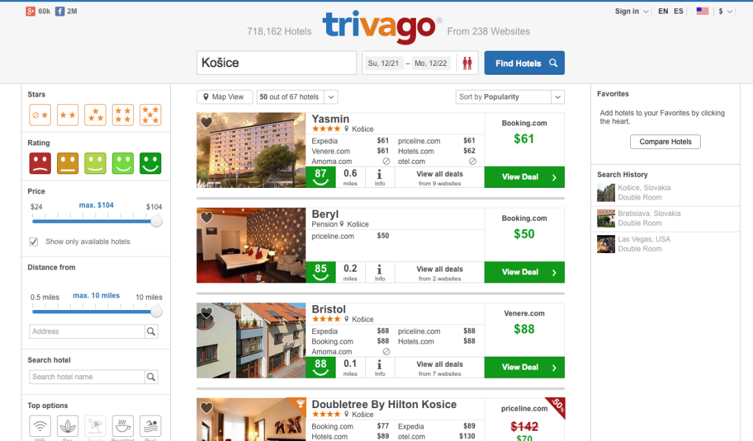

Рис. 1.2.9. Веб-сайт Trivago

**Bla Bla Car**

Потрібно кудись з’їздити? Знайдіть мандрівників, які пропонують безкоштовні місця в своїх автомобілях для Вашої поїздки. Bla Bla Car(рис. 1.2.10) досить популярний сайт у Великобританії і Європі, набуває популярності останнім часом і в Україні, обслуговуючи майже 10 мільйонів користувачів. Крім, знаходження дешевих перевезень, ви можете познайомитися з цікавими людьми. Кожен член має свій профіль, рейтинги, і ви можете побачити, яким типом автомобіля вони керують. Це як безпечний варіант автостопу.

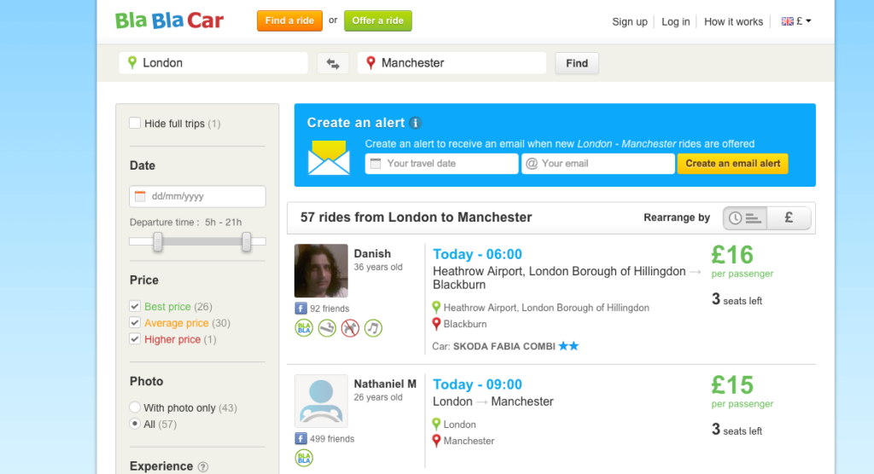

Рис. 1.2.10. Веб-сайт Bla Bla Car

Як ви можете бачити, що подорожувати можна маючи досить обмежений бюджет. Більше того, більш дешеві варіанти іноді приносять більше пригод і багатий досвід.

Більшість з розглянутих варіантів ще не є популярними в Україні і у Львові загалом, тому робимо висновок, що веб-ресурс з функціоналом для бюджетного туризму, міг би знайти тут свою нішу, чому би сприяли умови не високої конкуренції.

**Розділ 2.**

**ПОСТАНОВКА ЗАДАЧІ РОЗРОБКИ ТУРИСТИЧНОГО ВЕБ-ПОРТАЛУ**

**2.1. Змістовна постановка задачі**

Основною ідеєю проекту – є створити ресурс, який би допомагав людям з різних куточків землі знаходити собі компанію для проведення спільного відпочинку в різних містах, а також в різних країнах.

На даному сайті користувачі матимуть можливість, як створювати власні події, так і долучатись до подій створених іншими користувачами. Одним із видом подій є екскурсії. Для того, щоб створити екскурсію, користувач повинен спочатку зареєструватися в системі, як професійний гід. Цю реєстрацію повинен затвердити адміністратор сайту і тільки після цього користувач зможе створювати власні екскурсії, а також вказувати додаткові послуги та сервіси, які можуть на цій екскурсії надаватись. Наприклад, користувач збирається на екскурсію в інше місто чи країну, а ця екскурсія має тривати декілька днів і відповідно йому потрібно знайти житло в готелі, але він цим пошуком не має бажання займатися, то можна обрати відповідну опцію на сторінці екскурсії і тим займеться його гід. Вартість замовлених послуг відображається на сторінці екскурсії і користувачу залишається тільки приїхати на екскурсії і оплатити своє замовлення. Або можлива ситуація, коли гід окрім основної екскурсії може додатково запропонувати якийсь додатковий тур, тоді інформацію про це він може опублікувати на сторінці екскурсії і його клієнти, зможуть цей сервіс замовити.

Якщо ж користувач не має можливості чи бажання їздити на платні екскурсії – він може обрати інший шлях. Знайшовши подію, яку створив інший користувач, він може до неї долучитися. На сторінці даної події він зможе знайти інформацію про те чи хтось з учасників маю змогу безкоштовно надати житло і таким чином вирішити проблему з проживанням.

Також слід зазначити, що проект слід оформити у вигляді своєрідної соціальної мережі, де користувачі мають змогу додавати один одного в друзі, спілкуватись в чаті, ставити один одному оцінки та залишати в профілях друзів та подій коментарі.

Також функціонал сайту потрібно доповнити різноманітними можливостями для його модерації та адміністрування.

Отже основними цілями нашого веб-ресурсу буде:

* Стати ресурсом, який буде допомогати людям організувати власні події і приєднуватися до подій, які створюють інші користувачі, планувати спільні поїздки;
* Допомагати мандрівникам в пошуку місця проживання;
* Допомогти туристам знайти собі професійного гіда для проведення якісної екскурсії.

Ключовими можливостями сайту повинно стати:

* Пошук події з різними фільтрами;
* Долучення до подій;
* Коментування профілів друзів і подій;
* Оцінювання профілів користувачів та подій;
* Створення власних подій;
* Для гідів - можливість вказати список власних послуг;
* Замовлення додаткових послуг гідів користувачами;
* Розсилка електронною почтою листів користувачам, які долучені до певної події;
* Завантаження фотографій в профілі користувача і події;
* Пошук і додавання друзів;
* Спілкування з друзями та членами подій в чаті;
* Звітність для адміністраторів сайту і користувачів;
* Широкий набір адміністративних інструментів
* Зображення розташування подій і місць інтересу на карті.

Опишемо детельніше який функціонал повинен бути на нашому сайті.

**Загальний опис. Головна сторінка сайту**

Не зареєстрований користувач може переглядати основну сторінку, та шукати події на які він хотів би долучитися, за допомою фільтра по локації, типу подій, статусу подій, кількості учасників події та фрагменту тексту.

Сайт повинен бути локалізований, щонайменше двома мовами: українською та англійською, оскільки спершу планується розвивати туристичничний бізнес у Львові з можливістю розвитку в інших містах та країнах.

Події поділяються на два види:

* Події, які створюють звичайні користувачі;
* Екскурсії, які створюють професійні гіди.

Для логування потрібно розробити такі сценарії:

* Логування по електронній почті;
* Логування через Facebook;
* Логування через Vk.com;

Якщо користувач забув свій пароль, потрібно розробити можливістю його відновлення через надсилання спеціальної ссилки йому на електронну почту.

Події повинні бути відсортовані згідно рейтингу. Рейтинг залежить від таких факторів: заповненність профілю події і користувача, оцінок користувача-ініціатора події і відгуків про нього інших користувачів, подій друзів повинні мати вищий пріоритет ніж інших користувачів.

**Кабінет користувача**

Функціонал кабінету потрібно розбити на наступні владки:

* Події: тут повинні бути розташовані події, в яких користувач бере участь. Події слід відбирати фільтрами в залежності від статуса користувача на події (модератор події, учасник), статусу актуальності події, дати її проведення;
* Створення нової події;
* Чат для спілкування з друзями;
* Надсилання листа+скарги адміністратору сайту;
* Пошук друзів. Розробити фільтри по місцю проживанню, тегам по інтересах, а також типу: звичайний користувач чи гід, а також імені користувача;
* Надсилання заявок для доручення в друзі. Список вхідних заявок від інших користувачів;
* Перегляд коментарів, які залишили про нас наші друзі, з можливістю відповісти;
* Галерея, де можна завантажити свої фотографії;
* Редактор тегів наших інтересів;
* Додавання мов, якими ми володіємо.

**Сторінка події**

На сторінці події, перш за все, повинно бути розташовано загальну інформацію про подію: автор події, посилання на його профіль, тип події, детальний опис події, дата проведення, місце проведення, середня оцінка користувачів, кількість учасників та максимально можлива кількість.

Також на сторінці подіїї потрібно розташувати форму для доручення на подію, де користувач може вказати інформацію, чи потрібно йому місце для проживання/ чи може він прийняти до себе гостей і скільки. Заявку на участь у події потрібно підтвердити/відхилити автором події.

Автор події має можливість, окрім редагування загальної інформації про подію, має можливість коригувати список гостей, змінювати статус події, присвоювати їй різні теги інтересів, робити розсилку почти учасникам події.

Учасники події можуть спілкуватись в спільному чаті даної продії.

Учасники події залишають на стіні події коментарі про дану подію, а також дають їй оцінку по 5-ти бальній шкалі.

**Кабінет гіда та сторінка екскурсії**

Кабінет гіда доповнює кабінет звичайного користувача вкладкою з шаблонами сервісів, які він може надати своїм клієнтам. На сторінці екскурсії додається можливість заповнення та редагування додаткових послуг. Користувач має можливість замовляти дані послуги, якщо він є учасником даної екскурсії і бачити скільки всого грошей він за це має заплатити.

Всі зароблені кошти гід може переглядати в себе в кабінеті на спеціальній вкладці.

**Профіль користувача**

На сторінці користувача повинна розмішуватись загальна інформація про нього (прізвище та ім’я, адреса проживання, мови якими володіє, особисті інтереси). Також тут можна побачити друзів користувача, його активність в подіях, рейтинг даного користувача та прочитати коментарі про нього, кнопка для додавання/вилучення його в список друзів.

Якщо Ви вже є другом даного користувача, то зможете залишити про нього коментар, а також оцінити його особисті якості за 5-ти бальною шкалою та бачити його місце проживання на мапі.

**Адміністрування сайту**

Кабінет адміністратора повинен містити наступні функції:

* Список всіх подій, які створюють користувачі та можливість їх редагувати;
* Змінювати повідомлення в чаті подій;
* Переглядати активність користувача;
* Деактивовувати облікові записи користувачів;
* Підтверджувати статус гіда;
* Формувати розширену звітність в форматі pdf по активності користувачів;
* Створювати/редагувати теги інтересів;
* Створювати/редагувати список країн та міст;
* Додавати мови по яких буде локалізовуватись сайт;
* Перегляд скарг, що надіслали користувачі.

На основі даної постановки дадачі сформуємо специфікацію вимог для програмного продукту.

2.2. Специфікація вимог до туристичного веб-порталу «GuideMe»

## 2.1 Призначення, мета

Основною ідеєю проекту– є створити ресурс, який би допомагав людям з різних куточків землі знаходити собі компанію для проведення спільного відпочинку в різних містах, а також в різних країнах. На даному сайті користувачі мають можливість, як створювати власні події, так і долучатись до подій створених іншими користувачами. Одним із видом подій є екскурсії. Для того, щоб створити екскурсію, користувач повинен спочатку зареєструватися в системі, як професійний гід.

## 2.2 Продукти-аналоги

Наведемо порівняльну характеристику туристичного порталу «GuideMe» з його найближчим аналогом сайтом «Couchsurfing» (див. таб. 2.2.1).

Таблиця 2.2.1. Порівняльна характеристика

веб-ресурсів GuideMe та Couchsurfing

|  |  |  |
| --- | --- | --- |
| **Характеристика** | **GuideMe** | **Couchsurfing** |
| Профілі користувача з детальною інформацією | Так | Так |
| Можливість верифікувати особисті дані | Ні | Так |
| Можливість створювати події | Так | Так |
| Додавання людей в друзі | Так | Так |
| Залишення відгуків про друзів | Так | Так |
| Оцінювання друзів | Так | Ні |
| Оцінювання подій | Так | Ні |
| Багатофункціональний пошук | Так | Так |
| Можливість створювати групи | Ні | Так |
| Спілкуванні з іншими користувачами | Так | Так |
| Чат в подіях | Так | Ні |
| Коментування подій | Так | Так |
| Окремий вид події: екскурсія | Так | Ні |
| Роль користувача: гід | Так | Ні |
| Можливість замовити приватного гіда та додаткові послуги на екскурсії | Так | Ні |

## 2.1 Характеристики продукту

Основними функціональними можливостями даного продукту є:

* Пошук події з різними фільтрами;
* Долучення до подій;
* Коментування профілів друзів і подій;
* Оцінювання профілів користувачів та подій;
* Створення власних подій;
* Для гідів - можливість вказати список власних послуг;
* Замовлення додаткових послуг гідів користувачами;
* Розсилка електронною почтою листів користувачам, які долучені до певної події;
* Завантаження фотографій в профілі користувача і події;
* Пошук і додавання друзів;
* Спілкування з друзями та членами подій в чаті;
* Звітність для адміністраторів сайту і користувачів;
* Широкий набір адміністративних інструментів
* Зображення розташування подій і місць інтересу на карті.

## 2.2 Класи користувачів та їх характеристики

На сайті присутні наступні типи користувачів

* Не зареєстрований користувач – може лише шукати події.
* Зареєстрований користувач, виконує наступні дії:
  + Долучення до подій;
  + Коментування профілів друзів і подій;
  + Оцінювання профілів користувачів та подій;
  + Створення власних подій;
  + Розсилка електронною почтою листів користувачам, які долучені до певної події;
  + Завантаження фотографій в профілі користувача і події;
  + Пошук і додавання друзів;
  + Спілкування з друзями та членами подій в чаті;
* Гід – окрім можливостей зареєстрованого користувача має можливості:
  + Заповнювати в профілі шаблони додаткових послуг;
  + Створювати в своїх екскурсіях додаткові послуги;
  + Бачити свій прибуток з екскурсій.
* Адміністратор сайт має наступні можливості:
  + Бачити список всіх подій, які створюють користувачі та їх редагувати;
  + Змінювати повідомлення в чаті подій;
  + Переглядати активність користувача;
  + Деактивовувати облікові записи користувачів;
  + Підтверджувати статус гіда;
  + Формувати розширену звітність в форматі pdf по активності користувачів;
  + Створювати/редагувати теги інтересів;
  + Створювати/редагувати список країн та міст;
  + Додавати мови по яких буде локалізовуватись сайт;
  + Перегляд скарг, що надіслали користувачі.

## 2.3 Середовище функціонування

Програмний продукт являє собою веб-проект, який написаний на платформі Java 8. Для його виконання потрібно Сервлет-контейнер, який відповідає специфікації Servlet API, який пыдтримуэ Java 8, наприклад Apache Tomcat 8. Оскільки Java є кросплатформенним інструментом, то на ком’ютері який виконуватиме функцію сервера, може бути встановлена будь-яка з відомих операційних систем.

## 3.1 Кабінет користувача

3.1.1 Опис і пріоритет

Для того щоб користувач мав можливість керувати своїм обліковим записом та іншими функціями потрібно розробити кабінет користувача. Дана функція має високий пріоритет.

3.1.2 Послідовності дія/відгук

Користувач натискає на емблему сайту і потрапляє в свій кабінет.

3.1.3 Функціональні вимоги

* REQ-1.1: Список подій до яких має відношення користувач;
* REQ-1.2: Створення нової події;
* REQ-1.3: Чат для спілкування з друзями;
* REQ-1.4: Надсилання листа+скарги адміністратору сайту;
* REQ-1.5: Пошук друзів;
* REQ-1.6: Надсилання заявок для доручення в друзі;
* REQ-1.7: Перегляд коментарів;
* REQ-1.8: Галерея;
* REQ-1.9: Редактор тегів;
* REQ-1.10: Додавання мов.

## 3.2 Сторінка події

3.2.1 Опис і пріоритет

Для того щоб користувач мав можливість відвідувати різні події потрібно розробити деталізовану сторінку події. Дана функція має високий пріоритет.

3.2.2 Послідовності дія/відгук

Користувач натискає на лінк з подію чи на її фотографію і потрапляє на сторінку події.

3.2.3 Функціональні вимоги

* REQ-2.1: Відображення інформації про подію;
* REQ-2.2: Долучення до події;
* REQ-2.3: Редагування списку гостей;
* REQ-2.4: Чат події;
* REQ-2.5: Стіна коментарів;
* REQ-2.6: Рейтинг події;
* REQ-2.7: Теги інтересів для події;

## 3.3 Функціонал гіда

3.3.1 Опис і пріоритет

Для того щоб забезпечити роботу гідів на даному сайті потрібно функціонал звичайного користувача доповнити специфічними можливостями. Пріоритет - середній.

3.3.2 Послідовності дія/відгук

Користувач з правами «гід» натискає на емблему сайту і потрапляє в свій кабінет.

3.3.3 Функціональні вимоги

* REQ-3.1: Шаблони сервісів;
* REQ-3.2: Заробітки гіда;
* REQ-3.3: Редагування послуг для подій;
* REQ-3.4: Замовлення послуг користувачем;

## 3.4 Адміністрування сайту

3.4.1 Опис і пріоритет

Для того щоб забезпечити адміністрування та модерацію сайту потрібно розробити адміністративну панель. Пріоритет - високий.

3.4.2 Послідовності дія/відгук

*Користувач з правами «адміністратор» натискає на емблему сайту і потрапляє в свій кабінет.*

3.4.3 Функціональні вимоги

* REQ-4.1: Список всіх подій, які створюють користувачі;
* REQ-4.2: Змінювати повідомлення в чаті подій;
* REQ-4.3: Редагування послуг для подій;
* REQ-4.4: Переглядати активність користувача;
* REQ-4.5: Деактивовувати облікові записи користувачів;
* REQ-4.6: Підтверджувати статус гіда;
* REQ-4.7: Формувати розширену звітність в форматі pdf;
* REQ-4.8: Створювати/редагувати теги інтересів;
* REQ-4.9: Створювати/редагувати список країн та міст;
* REQ-4.10: Додавати мови по яких буде локалізовуватись сайт;
* REQ-4.10: Перегляд скарг, що надіслали користувачі.

## 4.1 Користувацькі інтерфейси

Головна сторінка сайту повинна містити фільтр пошуку подій з різними варіантами вибору і відповідати макету (рис. 2.2.1):

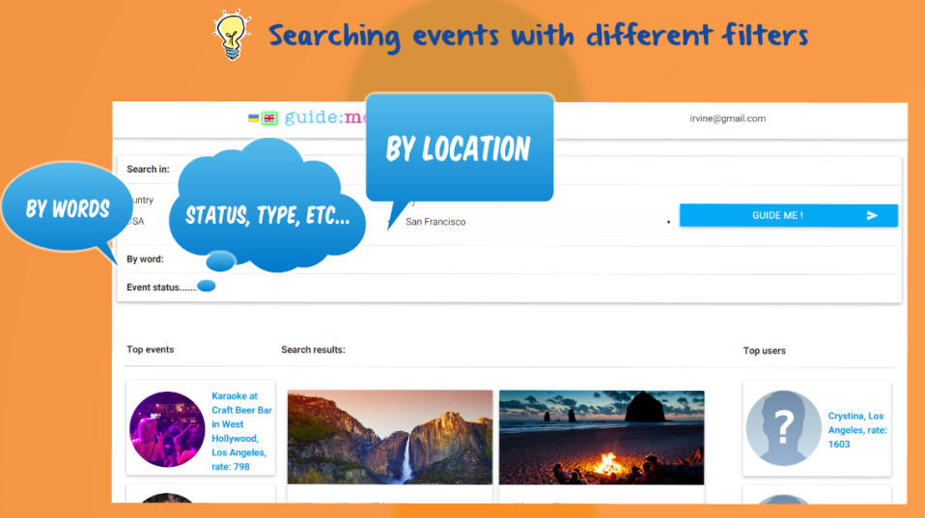

Рис. 2.2.1. Макет головної сторінки

Сторінка подіїї повинна відповідати макету (рис. 2.2.2):

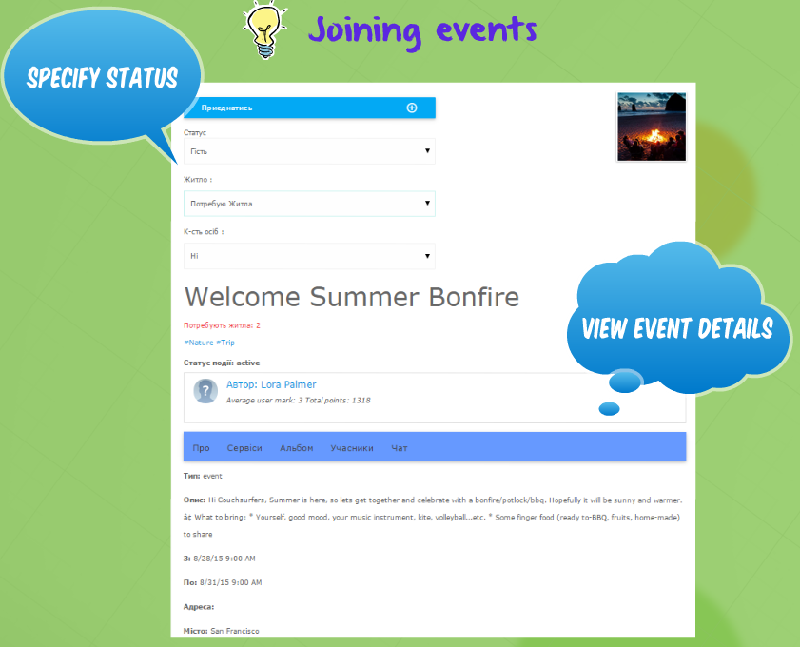

Рис. 2.2.2. Макет сторінки події

Профіль користувача повинен відповідати макету відповідати макету (рис. 2.2.3):

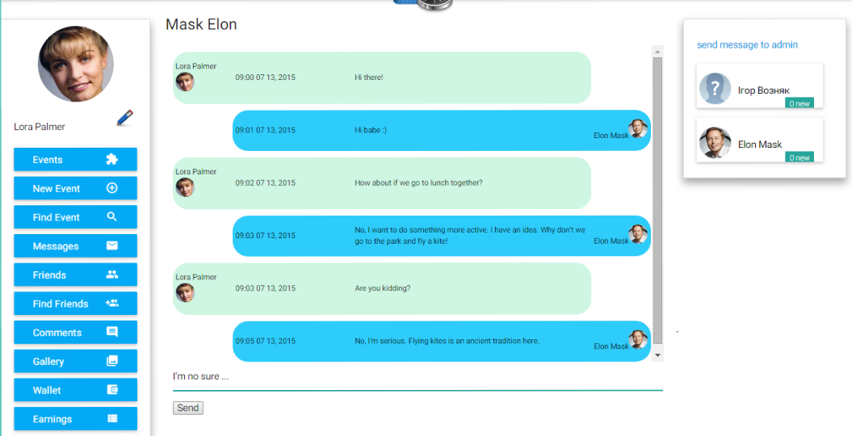

Рис. 2.2.3. Макет профіля користувача

Адміністративна панель сайту повинна відповідати макету (рис. 2.2.4):

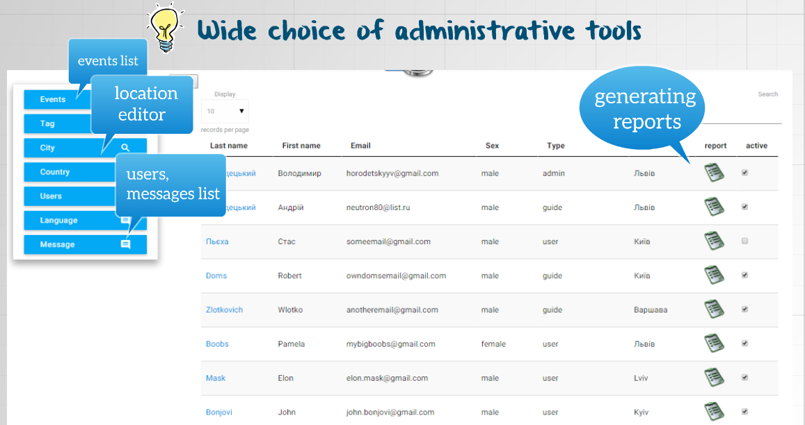

Рис. 2.2.4. Макет адміністративної панелі

## 4.2 Програмні інтерфейси

Розробка проекту буде використовувати наступні технології:

* Java 8/ Servlet API/ JSP – серверна частина;
* MySQL – СУБД;
* HTML 8/ CSS 3/ JS/ JQuery/ Materialize Framework – Клієнт;
* GIT – система контролю версій;
* Log4J – логування;
* Google-Gson – json серіалізація java-об’єктів;
* Facebook SDK, VK API – легування через соціальні мережі;
* Apache Maven – засіб збірки проекту;
* Google Maps API – мапи;
* Jasper Reports – формування PDF-звітності.

## 4.3 Комунікаційні інтерфейси

Для роботи веб-сайту потрібно використовувати протоколи передачі даних HTTP та WebSockets.

## 5.1 Вимоги продуктивності

Для найбільш продуктивної роботи клієнтської частини системи потрібно оптимізувати її роботу під браузер Google Chrome.

## 5.2 Вимоги безпеки

В цілях безпеки збереження секретності даних, потрібно збеспечити призначення особистих паролей всім адміністраторам системи і періодичну їх заміну на нові, а також процедуру відновлення паролей. Паролі в БД слід зберігати в хешованому вигляді.

## 5.3 Атрибути якості програмного продукту

Основним атрибутом якості є зручні інтерфейси для користувача. А також надійна і безперебійна робота системи.

## 6. Інші вимоги

Система забезпечує можливість вибору мови інтерфейсу для кожного користувача.

**Висновки**

В результаті зробленої роботи була створено туристичний веб-портал «GuideMe» на платформі Java 8. Продукт відповідає всім вимогам і побажанням замовника і пропонує наступні функціональні можливості:

* Пошук події з різними фільтрами;
* Долучення до подій;
* Коментування профілів друзів і подій;
* Оцінювання профілів користувачів та подій;
* Створення власних подій;
* Для гідів - можливість вказати список власних послуг;
* Замовлення додаткових послуг гідів користувачами;
* Розсилка електронною почтою листів користувачам, які долучені до певної події;
* Завантаження фотографій в профілі користувача і події;
* Пошук і додавання друзів;
* Спілкування з друзями та членами подій в чаті;
* Звітність для адміністраторів сайту і користувачів;
* Широкий набір адміністративних інструментів
* Зображення розташування подій і місць інтересу на карті.

**СПИСОК ВИКОРИСТАНОЇ ЛІТЕРАТУРИ**

1. Якобсон А., Буч Г., Рамбо Дж. Унифицированный процесс разработки программного обеспечения. – СПб.: Питер, 2002. – 498 с.:ил.

2. Буч Г., Рамбо Дж., Якобсон А Язык UML: Руководство пользователя. – М.: ДМК, 2000. – 356 с.: ил.

3. Мюллер Р.Дж. Базы данных и UML. Проектирование / Первод. с англ. Е. Молодцова. – М.: Издательство “Лори”,2002. – 432с.: ил.

4. Брюс Эккель. Философия Java. 4-е изд. - СПб.: Питер, 2009. - 640 с.

5. Кей С. Хорстманн, Гарри Корнелл Java 2, Т. 1, 2. М.: "Вильямс", 2007.

6. Yakov Fain. Java Programming. 24-Hour Trainer. – Indianapolis: Wiley Publishing, 2011.

7. Joshua Bloch. Effective Java. Second Edition. – Upper Saddle River, NJ, Boston, Indianapolis, San Francisco, New York, Toronto, Montreal, London, Munich, Paris, Madrid, Capetown, Sydney, Tokyo, Singapore, Mexico City: Addison-Wesley, 2008.

8. Анил Хемраджани. Гибкая разработка приложений на Java. – М.: Вильямс, 2008. – 352 с.

9. Ильдар Хабибуллин. Самоучитель Java. – СПб.: БХВ-Петербург, 2001. – 464 с.